Муниципальное казенное общеобразовательное учреждение
«Элисенваарская средняя общеобразовательная школа»
(МКОУ «Элисенваарская СОШ»)
186720 Республика Карелия, Лахденпохский р-н, п. Элисенваара, ул. Школьная, д.7,
тел/факс (814)50 33-651, elis-ch-37@yandex.ru
Класс | 5
Предмет | Математика
Учитель | Васильева Л.В.
Дата проведения урока по расписанию | 03.02.2022 г.
Адрес электронной почты для отправки выполненного задания | vas_lar@mail.ru
Срок сдачи на проверку/срок изучения | 04.02.2022
Тема урока | Приведение дробей к новому знаменателю
- Повторение изученного материала:
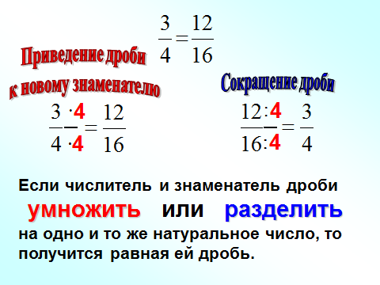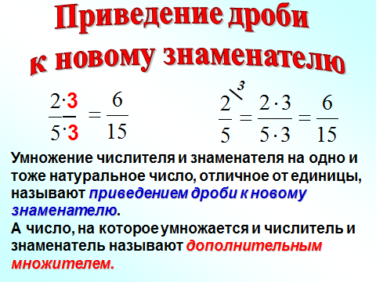
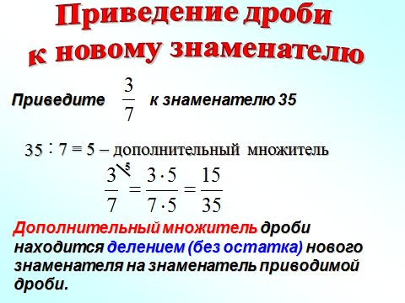
https://youtu.be/Ou2YHTQ8ZPk видео по теме «Приведение дроби к новому знаменателю»
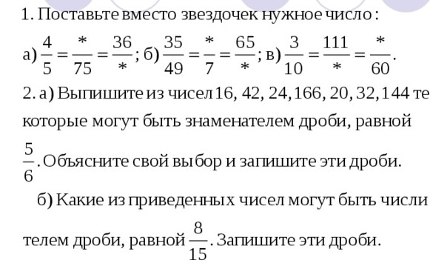
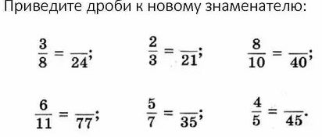
- Домашнее задание: п.8.3

